1.将8080端口占用的进程关闭

查看：

lsof –i:8080

杀死：

kill 进程号

上传项目成功后，

进入项目：

然后

mvn clean

mvn install

服务器密码：ZJ123456hf

服务器地址：112.74.53.186

java –jar /target/项目名



Ubuntu16.04服务器从零开始搭建：（运行java项目）

1.密码子类略

自行百度

2.更新软件源

<https://blog.csdn.net/ezreal_king/article/details/72790291>

3.装jdk,配置环境变量

<https://www.jianshu.com/p/618b3bb9e9f1>

4.装maven

<https://blog.csdn.net/qq_24091555/article/details/76039475>

其中

按照以下图解修改。

１．在/home目录下生成maven/repository文件夹

这步不要做

5.装mysql

<https://www.linuxidc.com/Linux/2017-06/144805.htm>

**show variables like 'character%';** 查看mysql表的默认编码格式，默认应该不是utf8

请修改

此处有大坑！！！！！！！！！

我这里数据库版本是5.7.21

cd /etc/mysql

ls

vim my.cnf:

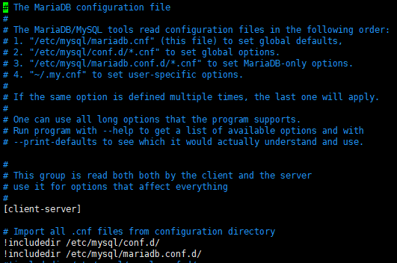

发现my.cnf引用别的配置类，这与网上的不一样

在最下面添加：

[client]  
default-character-set=utf8  
[mysqld]  
character-set-server=utf8  
[mysql]  
default-character-set=utf8

保存

service mysql restart 重启mysql

mysql –uroot –p

\s

出现下图表明成功了：

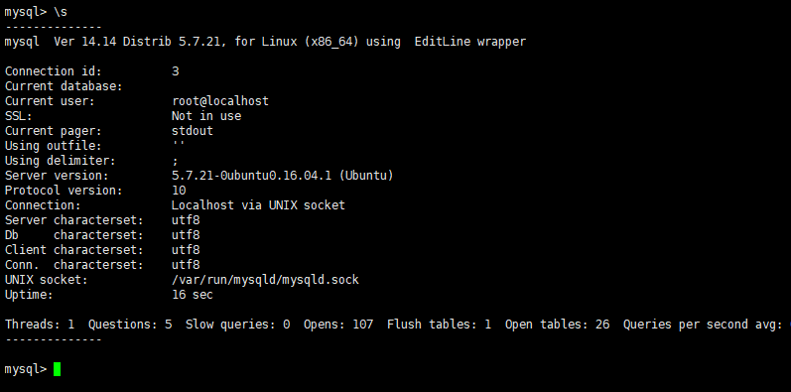

（记住utf8一定要4个全是）

服务器基本完成

项目使用手册

1. 首先保证电脑中有mysql

相应配置，请自己修改 application.properties

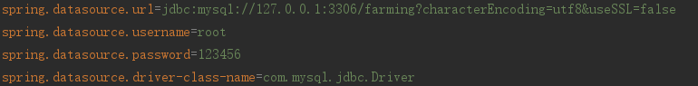

但要保证MySQL中事先有farming该数据库，没有请先建。

本项目使用jpa来映射成表，所以事先相关表不需要建立，这样项目可移植性较高

2.

在启动项目前，要先运行elasticsearch 这个插件，其默认端口：9300.该插件用来搜索

window下，进入elasticsearch-2.1.0\bin下点击elasticsearch.bat，即刻开启插件

ubuntu下，进入elasticsearch-2.1.0\bin目录下 sh elasticsearch , 即可开启插件

注意：在后台一直运行不能是root用户，需创建一个普通用户，并切回root用户，赋予那个普通用户elasticsearch可执行的权限，然后切换到普通用户，执行：

（解决方案：

<https://blog.csdn.net/mengfei86/article/details/51210093>）

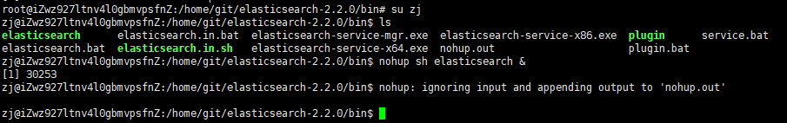

这就表明成功了。

3.

然后运行项目

4.

第一次运行项目后，请往sys_role表中插入数据：

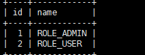

（因为权限表，为安全考虑，设为只能手动insert添加数据）

5.往choice表中插入数据

可以直接调用choice.sql的语句

6、

如果使用支付功能，请下载沙盒版支付宝

7、

如果使用spring boot admin 请先运行demo-admin-server该项目

ps:

数据库中的字段名不能以value, values命名